ПРОГРАММА МЕЖДУНАРОДНОГО СЕМИНАРА

«Современные технологии в системе естественно-научного цикла в

образовании»

ДЕНЬ 1 СРЕДА 19 февраля 2014 года

13:30 Моск.вр.

Вылет из Москвы (Шереметьево) в Ганновер

13:30 Нем. Вр.

Прибытие участников в Ганновер

13:30-15:00

Трансфер в отель, регистрация и заселение г. Гёттинген

15:00-16:30

Обед

16:30-18:00

Пешеходная экскурсия достопримечательностей.

по

городу.

Посещение

18:00-19:30

Свободное время

19:30 - 20:30

Ужин в ресторане города

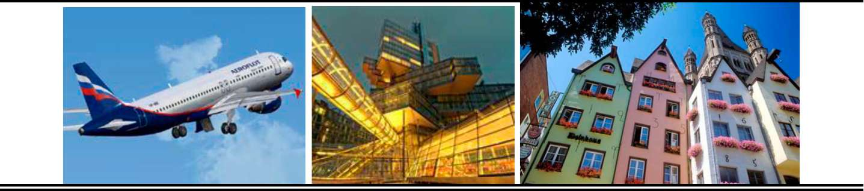

ДЕНЬ 2 ЧЕТВЕГ 20 февраля 2014 года

06:30-08:00

Завтрак в отеле

8:00-8:20

Трансфер в Лабораторию PHYWE

08:20-10:30

Семинар «Система образования Германии и тенденции ее развития».

10:30 - 11:30

Обзорная экскурсия по лабораториям PHYWE Systeme GmbH & Co www.phywe-ru.comОбзорная экскурсия по лаборатории.

11:30-11:45

Трансфер в университет г. Гёттинген имени Георга Августа

11:45-15:00

Обзорная экскурсия по университету и семинар «Система высшего образования Германии», переговоры с руководителями.

15:00-15:30

Обед

15:30-15:45

Трансфер в образовательную лабораторию X-Lab

15:45-17:30

Обзорная экскурсия по лаборатории и семинар «Стажировка в Германии», переговоры с руководителем образовательного учреждения.

17:30-19.00

Вручение сертификатов

19:00-20:30

Ужин

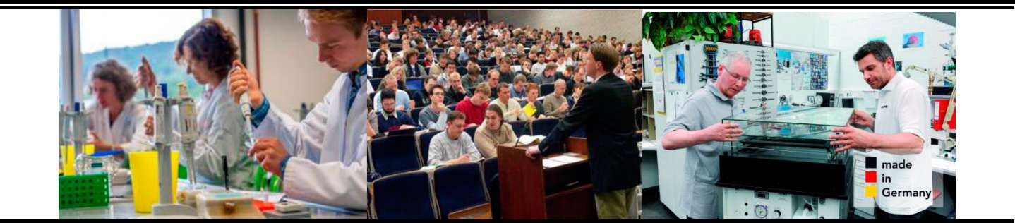

ДЕНЬ 3 ПЯТНИЦА 21 февраля 2014 года

06:30-08:00 Завтрак в отеле

09:00 Трансфер в аэропорт г. Ганновер

14:25 Нем.вр. Вылет в Москву

20:20 Моск.вр Прибытие в Москву (Шереметьево)

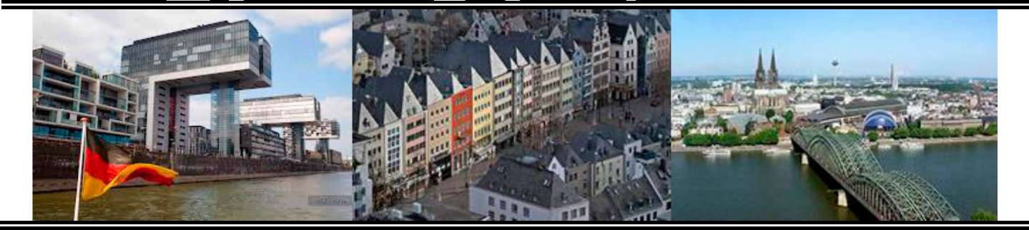

Организационные взносы составляют 45 000, 00 рублей, включая:

* авиабилет Москва-Ганновер-Москва;
* проживание в одноместном номере отеля 4 звезды;
* 3-х разовое питание;
* организация и проведение международного семинара;
* посещение образовательных учреждений;
* транспортное обслуживание в течение всего семинара;
* участие в тематических мероприятиях семинара в соответствии с программой;
* услуги переводчика;
* информационные, аналитические и методические материалы для участников  
  семинара;
* экскурсионная программа.